Trackingsignal „Saisonindikator“

Einführung eines neuen Trackingsignals „Saisonindikator“ in die DCF Prognose.
Das neue Trackingsignal gibt an, ob eine signifikante Autokorrelation der Verbrauchsdaten für die vorgegebene Saisonlänge vorliegt.
Das Trackingsignal soll bei der gezielten Auswahl saisonaler Prognoseverfahren unterstützen. Derzeit werden bei der automatischen Modellauswahl immer die saisonalen Prognoseverfahren unabhängig von der XYZ Klassifizierung ausgeführt. Bei der Berechnung des Variationskoeffizienten (Basis der XYZ Klassifizierung) wird nur die Stärke der Variation vom mittleren Verbrauchsniveau untersucht und davon auf die Prognostizierbarkeit geschlossen. Stabile saisonale Muster können durch geeignete Prognoseverfahren jedoch unabhängig von der Stärke der Variation gut vorhergesagt werden.
Zu prüfen ist, ob abhängig vom Vorliegen saisonaler Schwankungen saisonale Prognoseverfahren (SA, SF, WA, WM) sinnvoll ausgewählt bzw. ausgeschlossen werden können.

Ermittlung:
Für das neue Trackingsignal wird der Autokorrelationskoeffizient für die vorgegebene Saisonlänge ermittelt und auf Signifikanz geprüft.
Der Autokorrelationskoeffizient (Werte zwischen - 1 und 1) ermittelt Stärke und Richtung des Zusammenhangs zwischen den Werten unterschiedlicher Verbrauchsperioden. Der Zeitabstand der betrachteten Werte wird als Lag bezeichnet. Relativ große Werte des Autokorrelationskoeffizienten weisen auf einen engen Zusammenhang der korrespondierenden Perioden hin. Je mehr sich der Koeffizient Null nähert, desto geringer ist der zeitliche Zusammenhang.
Im Kontext der Prognose saisonaler Schwankungen ist vor allem das Vorliegen eines positiven Zusammenhangs interessant, d.h. stimmt die Abweichung der Verbrauchsmengen vom mittleren Verbrauch in den korrespondierenden Perioden (Abstand jeweils eine Saisonlänge) bezüglich der Richtung überein. Negative Zusammenhänge werden nicht betrachtet.
Als Lag wird die im DCF Parameter „Parameter/Saison“ angegebene Saisonlänge verwendet.
Basis für die Ermittlung des Autokorrelationskoeffizienten ist eine trendbereinigte Verbrauchsreihe. Trends überdecken saisonale Korrelationen und führen insbesondere für kurze Lags zu hoher Autokorrelation. Die trendbereinigte Zeitreihe zeigt den Verbrauchsverlauf, wenn der Trendfaktor nicht wirksam gewesen wäre.
Die Trendbereinigung wird mittels des per linearer Regression festgestellten Trendfaktors durchgeführt. D.h. für die Verbrauchsreihe wird die lineare Regressionsgleichung ermittelt:
$$X_{(i)}=a+b*i$$
mit
- $X_{\left(i\right)}:$ Prognosewert Periode i
- a: Achsenabschnitt der Regressionsgerade
- b: Steigung der Regressionsgerade
- i: Periode.
Der Verbrauch wird durch Subtraktion des linearen Trendfaktors korrigiert:
$$X_{korr(i) }=X_{(i)}-(b*i)$$

Beispiele Auswirkungen Trendbereinigung:
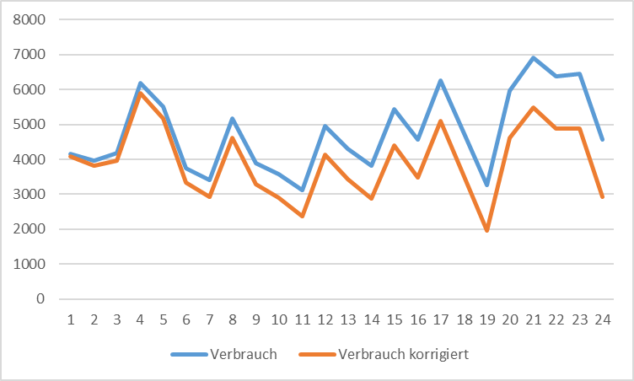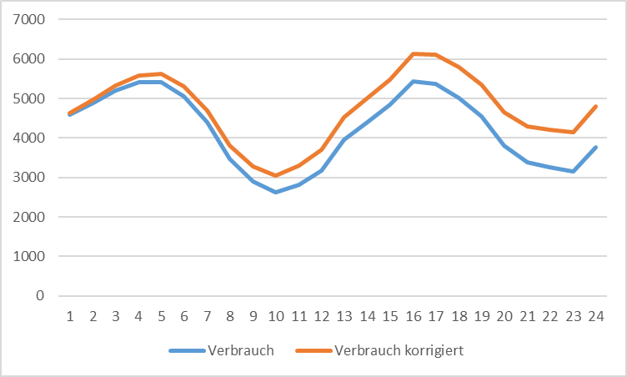
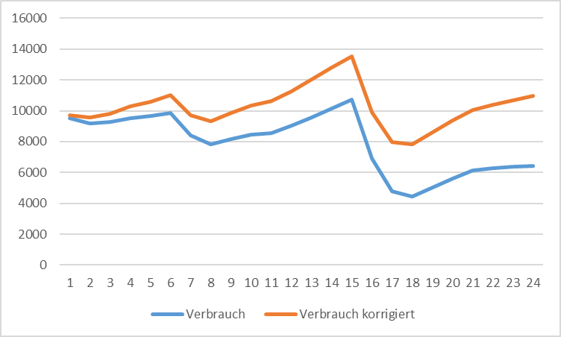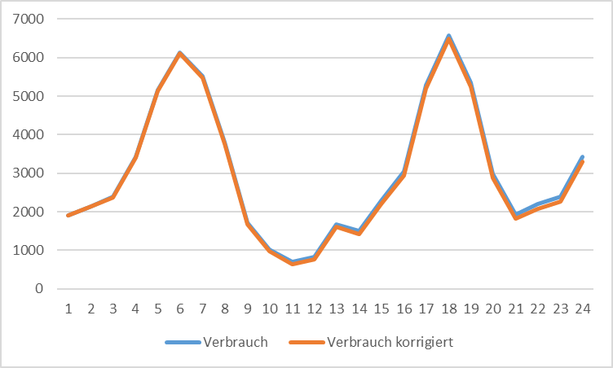

Auf Basis der trendbereinigten Verbrauchsreihe wird dann der unverzerrte Stichprobenautokorrelationskoeffizient ermittelt (analog zum Saisontest in der SAP Materialprognose):
$$=\frac{\frac{1}{N-L}*\sum{\left(x_{i+L}-\overline{x}\right)*(x_{i}- \overline{x})}}{{\frac{1}{N}\sum{(x_{i}-\overline{x}})}^{2}}$$
mit
N – Anzahl Vergangenheitswerte
L – Perioden Saisonlänge
$x_{i}$ – Verbrauchswert zum Zeitpunkt i
$\overline{x}$ – Mittelwert Verbrauch.

Voraussetzung für die Ermittlung des Autokorrelationskoeffizienten ist eine Länge der Verbrauchsreihe ≥ 2-fache Saisonlänge.
Ein Autokorrelationskoeffizient ungleich Null bedeutet nicht zwingend, dass ein linearer statistischer Zusammenhang zwischen den Verbrauchsperioden im Sinne einer saisonalen Schwankung vorliegt. Es muss zusätzlich geprüft werden, ob sich der ermittelte Autokorrelationskoeffizient signifikant von Null unterscheidet. Die Signifikanz hängt ab von der Stärke des Zusammenhangs (Höhe des Koeffizienten) und der Länge der Verbrauchsreihe (=Anzahl Perioden).
Mittels t-Test wird überprüft, ob die festgestellte Abweichung zufällig ist und kein statistischer Zusammenhang besteht (Nullhypothese: Keine Autokorrelation).
Der t-Test prüft gegen eine spezielle Wahrscheinlichkeitsverteilung (sog. t-Verteilung). Zur Durchführung des Signifikanztests ist festzulegen, mit welcher Wahrscheinlichkeit eine Fehlentscheidung bei Ablehnung der Nullhypothese hingenommen werden soll (sog. Fehler 1. Art oder α-Fehler). Mit dieser Festlegung kann das Signifikanzniveau als Grenze des Konfidenzintervalls ermittelt werden. Ist der ermittelte Autokorrelationskoeffizient größer als das Signifikanzniveau, muss die Nullhypothese abgelegt werden und die festgestellte Autokorrelation gilt damit als statistisch signifikant.
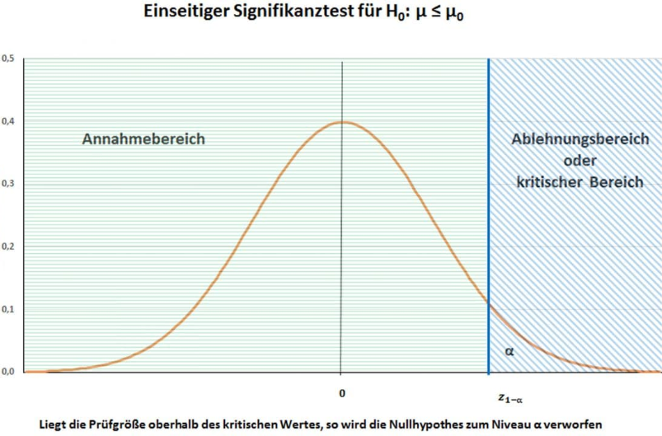
(Quelle: https://www.statistik-nachhilfe.de/ratgeber/statistik/induktive-statistik/signifikanztests-hypothesentests/testtheorie/kritischer-wert-p-wert-ablehnungsbereich-annahmebereich)
Üblich ist ein Signifikanzniveau von 5% (α = 0,05). Daraus ermittelt sich ein Konfidenzintervall für einen zweiseitigen Signifikanztest. Für die Prüfung auf saisonale Schwankungen ist hier nur die obere Signifikanzgrenze relevant (einseitiger Signifikanztest). Für α = 0,05 ergibt sich als zugehöriges Quantil $Z_{0,975}$= 1,96.
Der Schwellwert des Konfidenzintervalls wird berechnet als:
$$\frac{Z_{0,975}}{\sqrt{N}}= \frac{1,96}{\sqrt{N}}$$
Ist der ermittelte Autokorrelationskoeffizient ≥ Konfidenzschwellwert wird Nullhypothese (kein statistischer Zusammenhang) verworfen. Die festgestellte Autokorrelation gilt also als signifikant.
Beispiel:
Für eine Verbrauchsreihe von 2 Jahren ergibt sich folgender Konfidenzschwellwert:
- Periodizität Monat: 2 Jahre = 24 Monate
$= \frac{1,96}{\sqrt{24}}=0,4$
- Periodizität Woche: 2 Jahre = 104 Wochen
$$=\frac{1,96}{\sqrt{104}}=0,19$$
Bei langen Verbrauchsreihen sind also ggf. auch kleine Autokorrelationskoeffizienten bereits signifikant. Im Fall der Prognose auf Wochenebene wird damit quasi auch die generell höhere Varianz von Wochendaten berücksichtigt.
Abhängig vom Ergebnis der Signifikanzprüfung kann das neue Trackingsignal „Saisonindikator“ folgende Werte annehmen:
- 0: Keine signifikante Autokorrelation für die angegebene Saisonlänge
- 1: Signifikante Autokorrelation für die angegebene Saisonlänge
- 9: Autokorrelation kann nicht ermittelt werden (z.B. aufgrund zu kurzer Zeitreihe).
Ein Saisonindikator von 1 weist also auf das Vorliegen einer hohen Korrelation zwischen den Perioden verschiedener Saisonzyklen hin.

Anmerkungen:
- Sporadische Zeitreihen können auch ohne saisonale Verbrauchsmuster eine hohe Autokorrelation aufweisen (mit steigendem Anteil Nullverbrauchsperioden). Dies sollte bei der Nutzung des Saisonindikators als Trackingsignal berücksichtigt werden (z.B. saisonale Prognoseverfahren im Fall eines hohen Nullverbrauchsperiodenanteils ausschließen).
- Periodizität Woche: Zur Identifikation eines stabilen Saisonmusters (auch für die saisonalen Prognoseverfahren), sollte generell mit Jahr = 52 Kalenderwochen gearbeitet werden (52/53 Wochen-Problematik).
- Verbrauchsperioden mit einem kleinen Lag sind häufig mit einer hohen Autokorrelation verbunden (z.B. Beeinflusst eine Promotion mehrere aufeinanderfolgende Perioden). Empfohlen wird daher eine Prüfung erst ab einem Lag ≥ 4.

